**Fitting Curve Sperimentali con Lsqcurvefit ed Evolution Algorithm**

Nel seguente documento sono state prese in considerazione 20 curve sperimentali tra le 450 a disposizione.

Per ognuna di esse è stato effettuato il fitting con lsqcurvefit ed il genetico, andando ad utilizzare 4 modelli differenti. I modelli utilizzati sono qui sotto riportati:

**Fouquet Model**

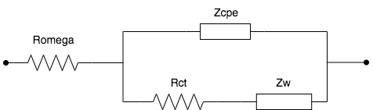

**Fouquet + RC Model**

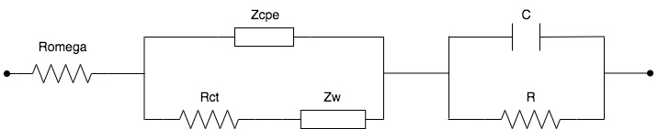

**Dhirde**

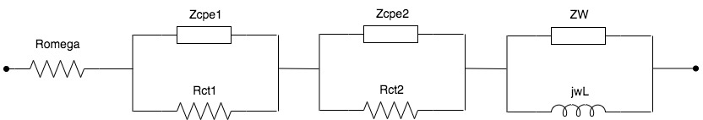

**Asghari**

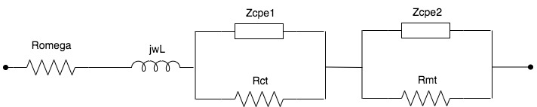

In base ai risultati ottenuti, sotto riportati, si possono effettuare le seguenti considerazioni:

1. Il modello di Dhirde è l’unico che riesce ad individuare il terzo cerchio quando presente (Come in figura 23).
2. Il modello di Asghari in vari casi non riesce ad effettuare un fitting corretto. Il modello di Asghari si rivela impreciso principalmente quando è presente rumore ad alta frequenza. L'algoritmo cerca quindi di posizionare il primo cerchio ad alta frequenza e, con il secondo cerchio, cerca di approssimare i restanti punti dell'impedenza.
3. Il modello di Fouquet + Rc sembra dare risultati migliori rispetto a Fouquet. Si può vedere che in alcune curve, Fouquet+RC cerca di fittare anche la terza curva, ma il risultato è sempre peggiore rispetto a quanto ottenuto con il modello di Dhirde

**Risultati ottenuti**

Nelle prossime pagine sono riportati i risultati ottenuti.

In particolare ogni pagina sarà composta dal nome della curva sperimentale e da due grafici che rappresentano rispettivamente il fitting trovato dall’lsqcurvefit e il fitting trovato dall’EA. In ogni grafico è riportata la curva sperimentale e il fitting ottenuto utilizzando i diversi modelli.

**170206_1250_dt46_nc_eis-15a_c00**

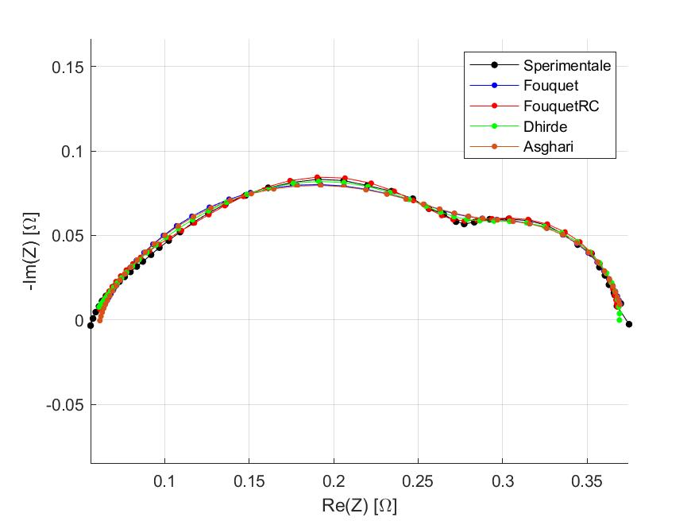

Figure 1: Fitting Lsqcurvefit

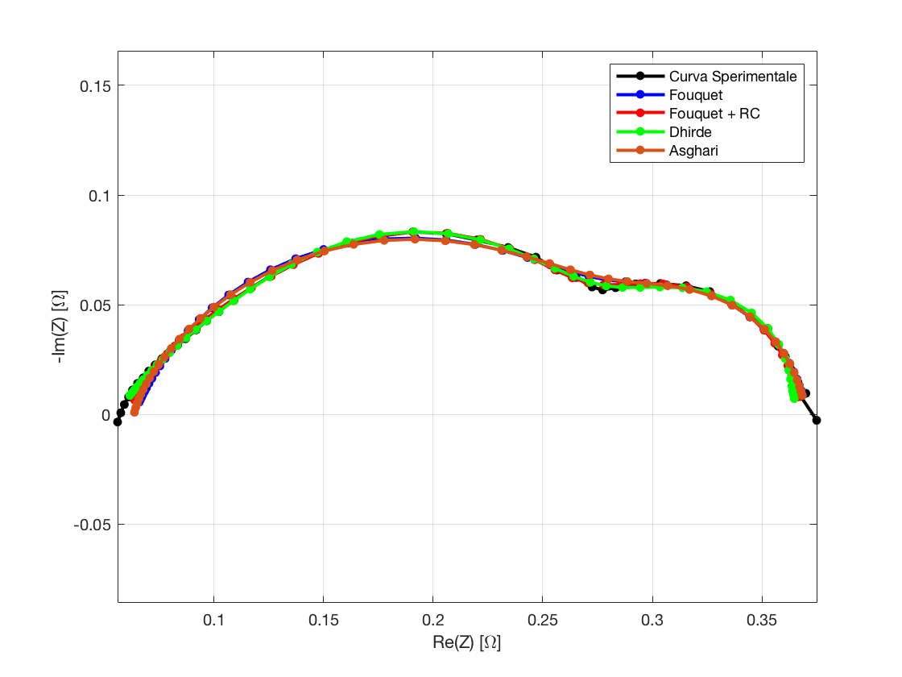

Figure 2: Fitting EA

**170206_1250_dt46_nc_eis-15a_c01**

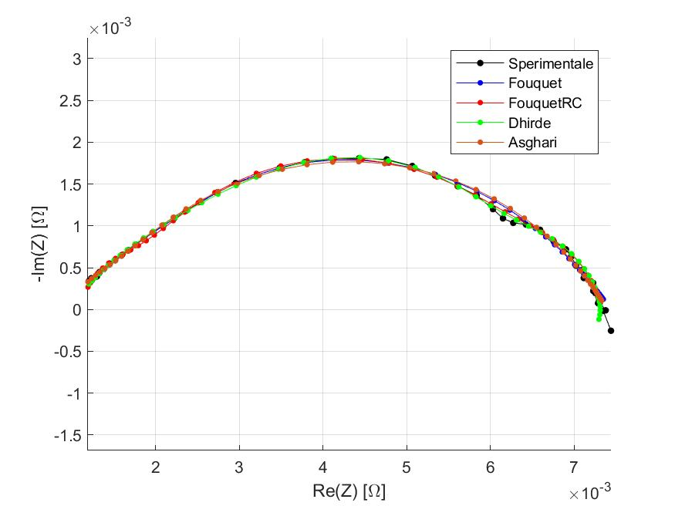

Figure 3: Fitting Lsqcurvefit

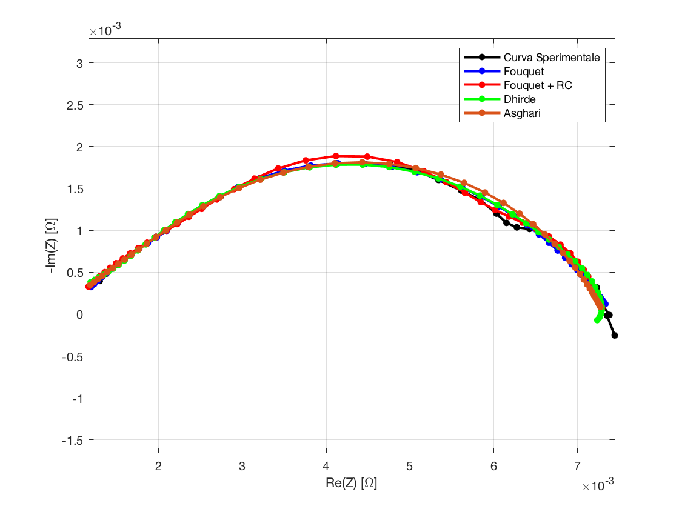

Figure 4: Fitting EA

**170206_1250_dt46_nc_eis-15a_c02**

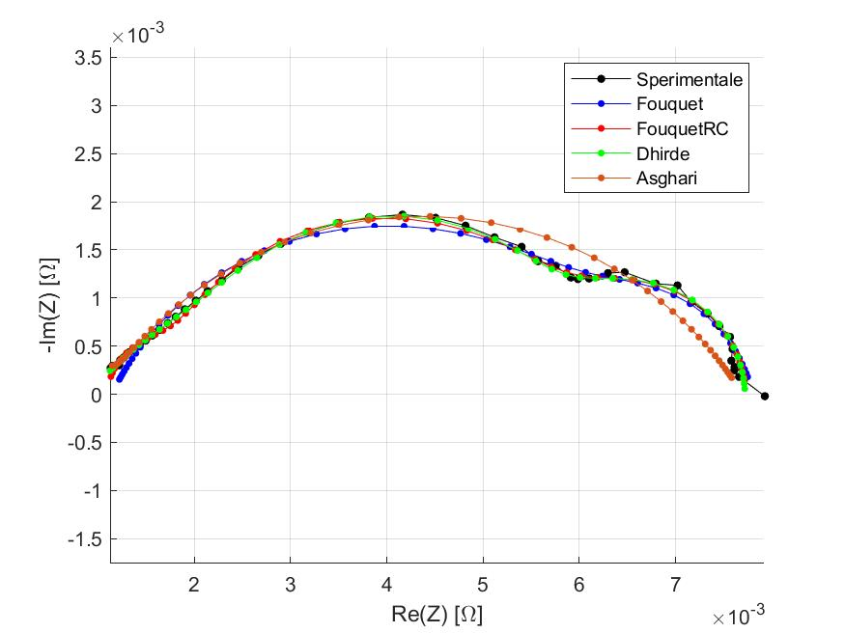

Figure 5: Fitting Lsqcurvefit

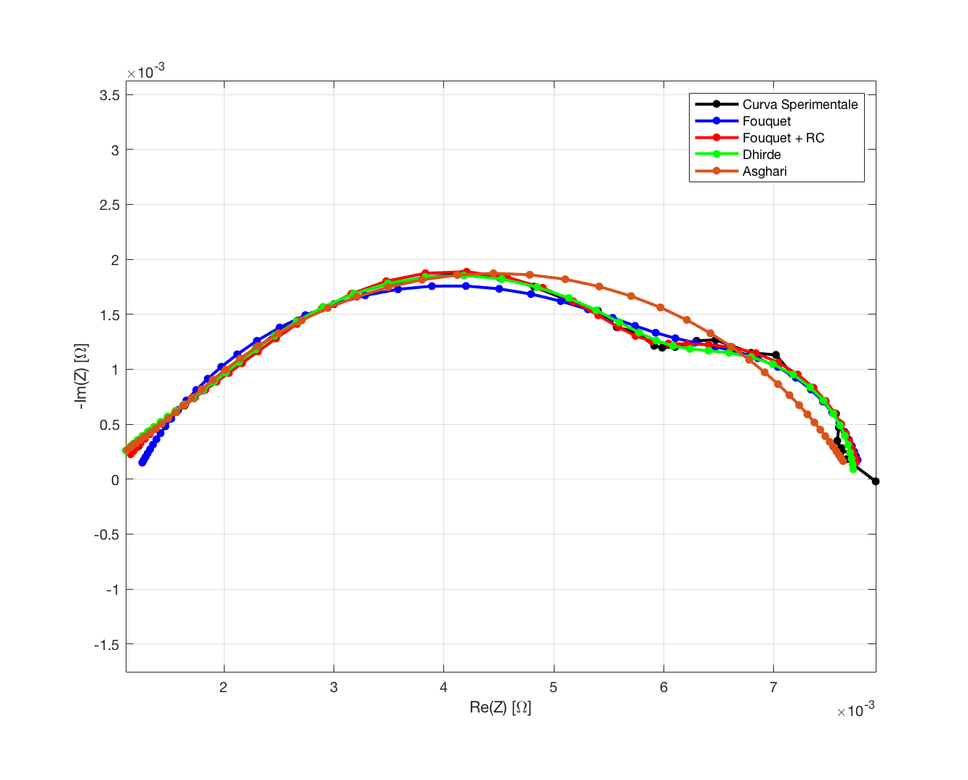

Figure 6: Fitting EA

**170206_1250_dt46_nc_eis-15a_c03**

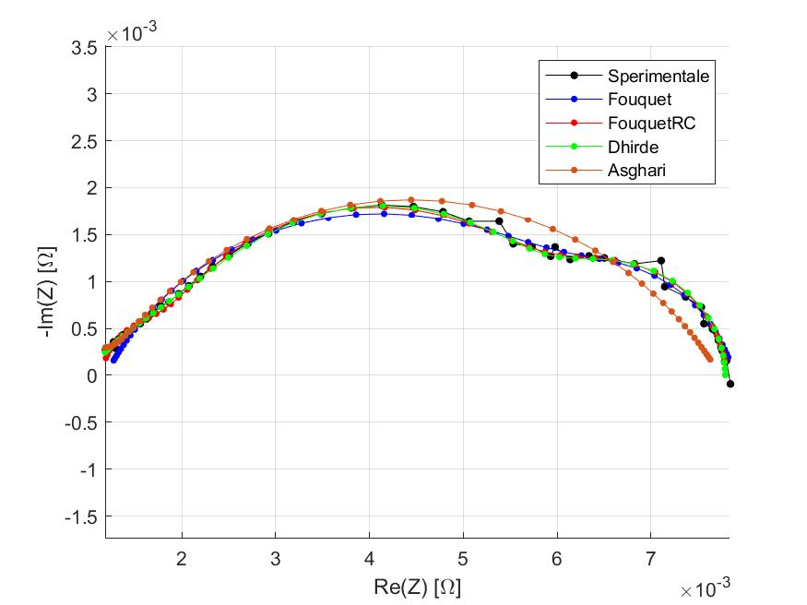

Figure 7: Fitting Lsqcurvefit

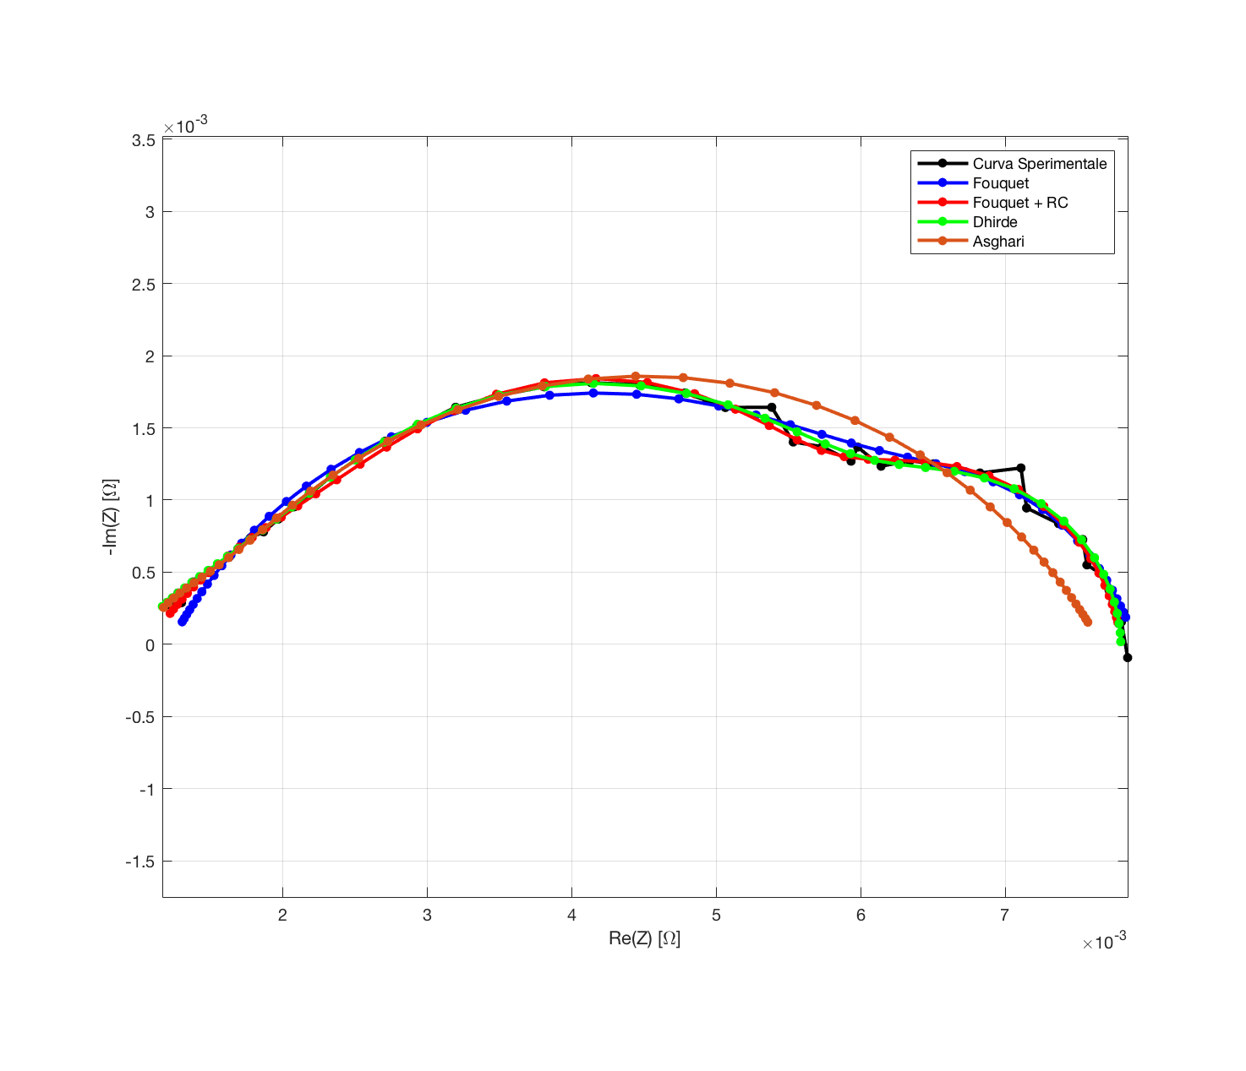

Figure 8: Fitting EA

**170206_1250_dt46_nc_eis-15a_c04**

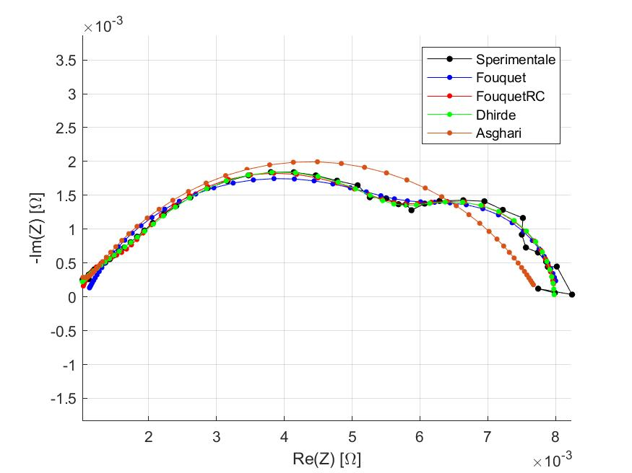

Figure 9: Fitting Lsqcurvefit

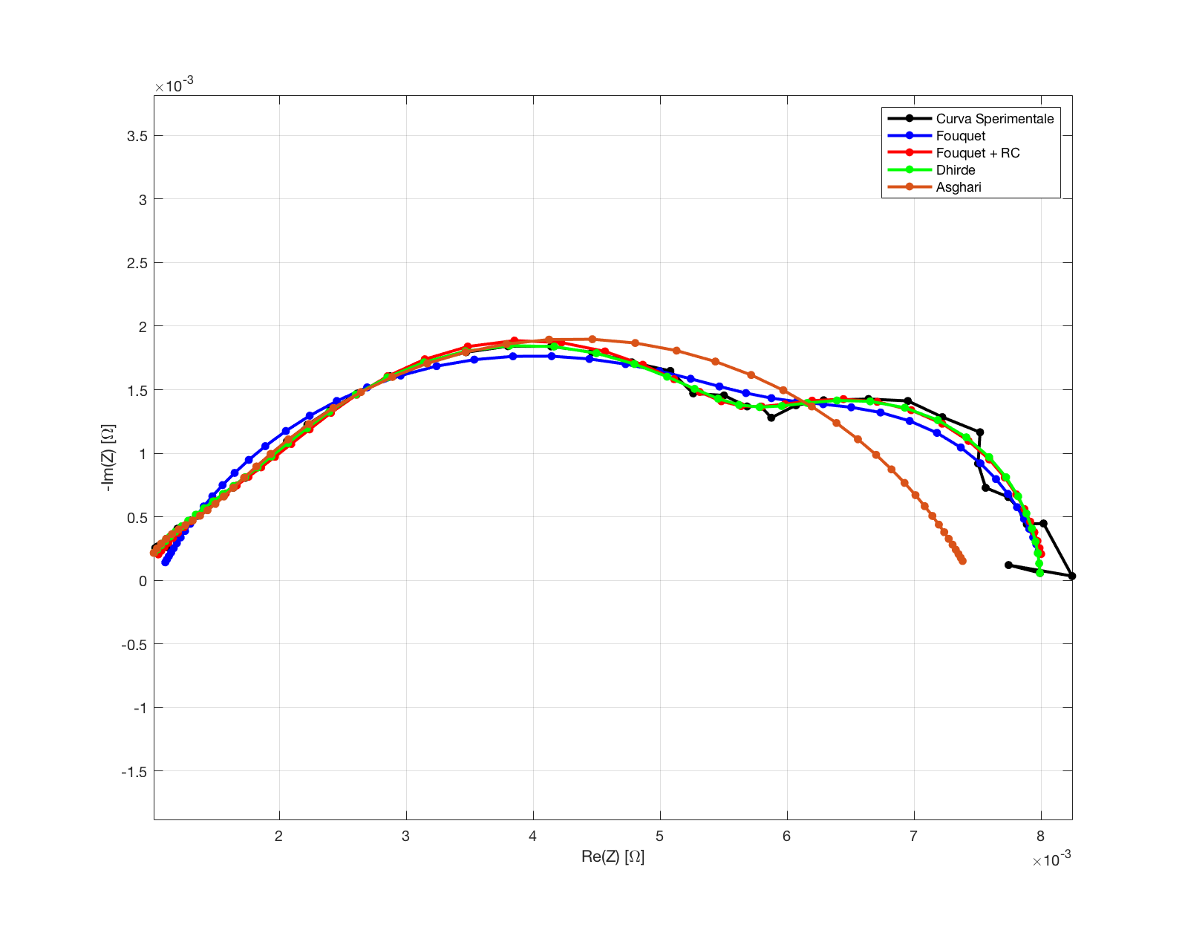

Figure 10: Fitting EA

**170206_1250_dt46_nc_eis-15a_c05**

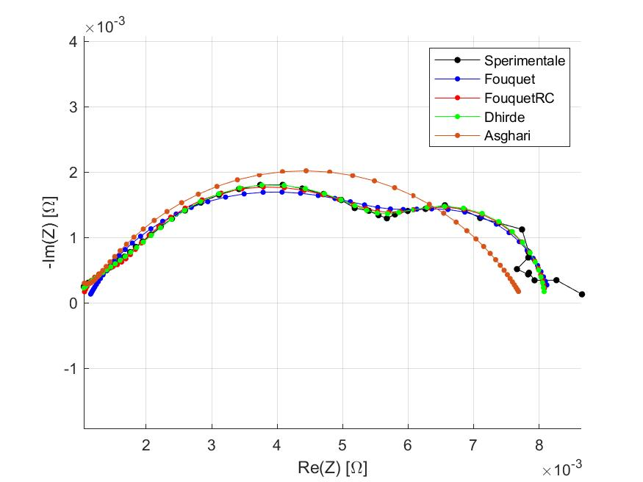

Figure 11: Fitting Lsqcurvefit

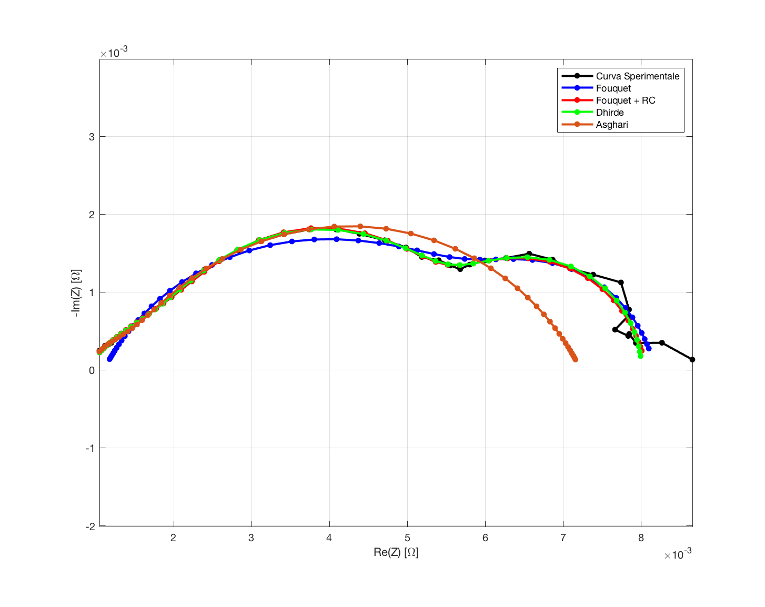

Figure 12: Fitting EA

**170206_1330_dt46_nc_eis-25a_c00**

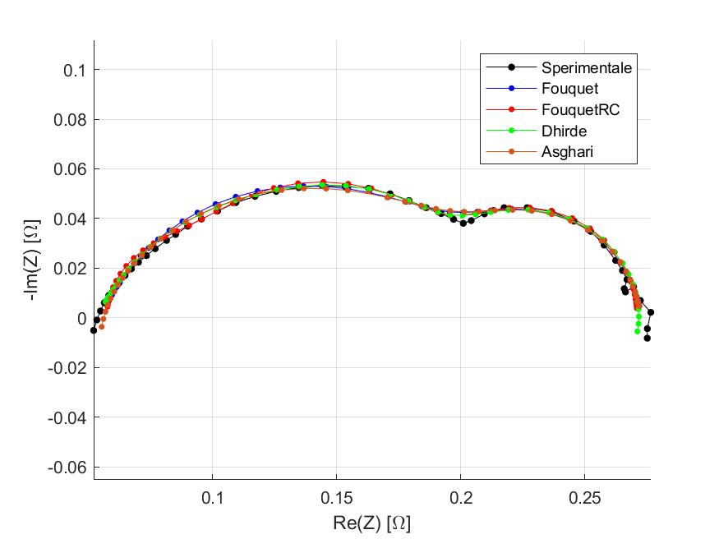

Figure 13: Fitting Lsqcurvefit

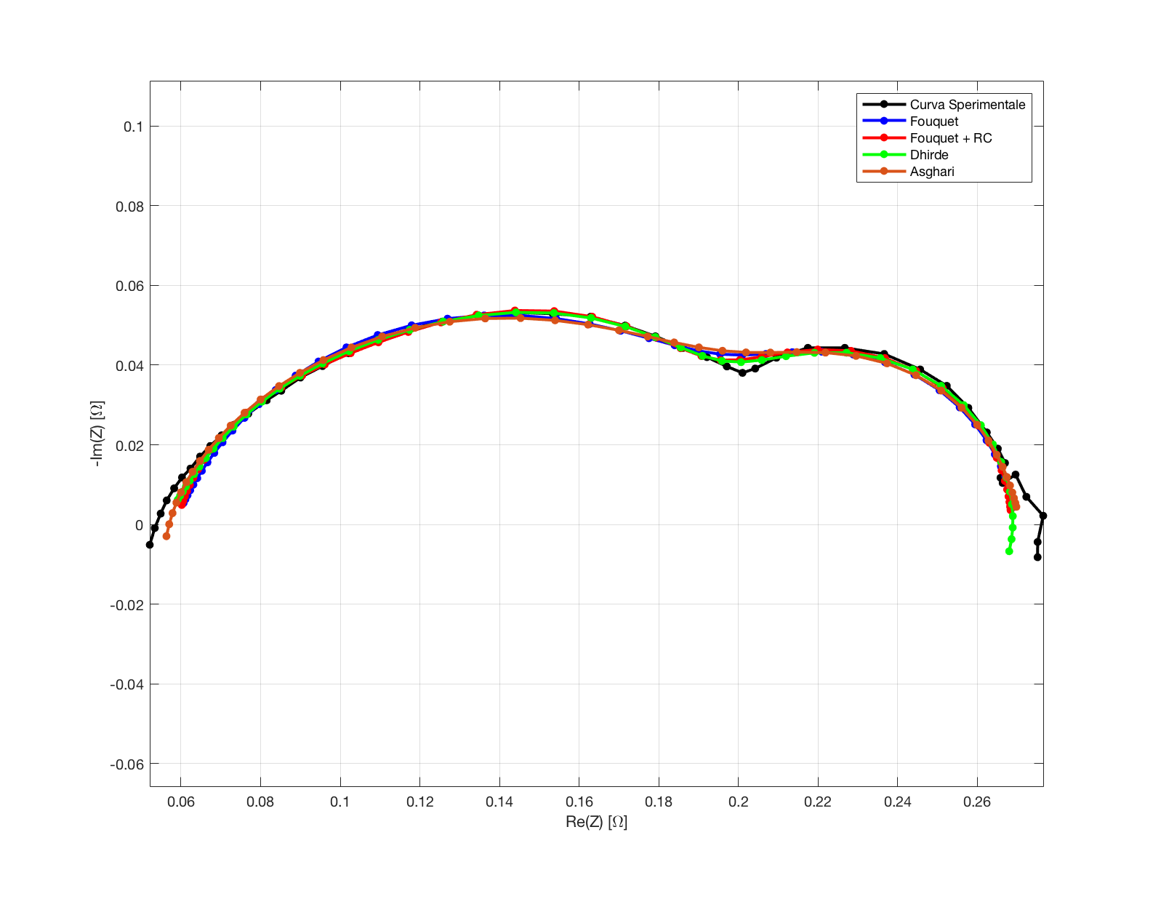

Figure 14: Fitting EA

**170206_1410_dt46_nc_eis-40a_c00**

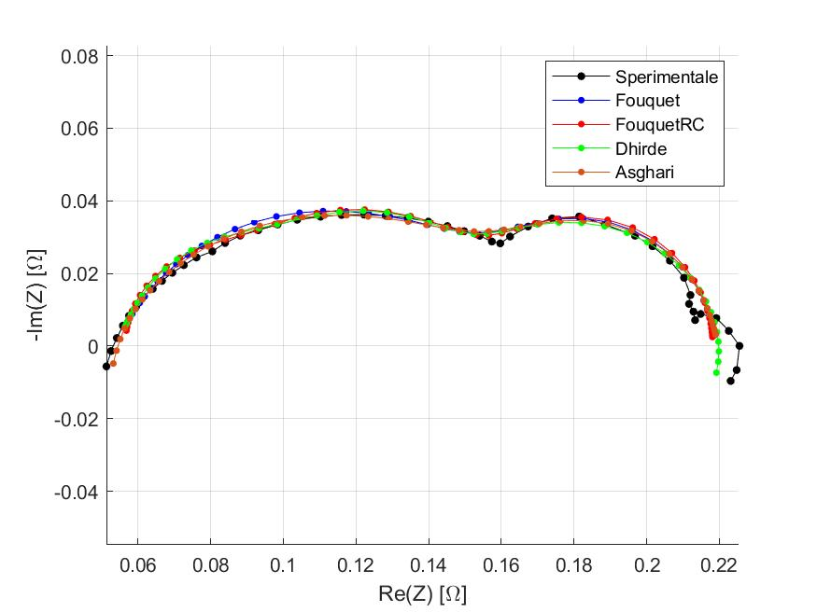

Figure 15: Fitting Lsqcurvefit

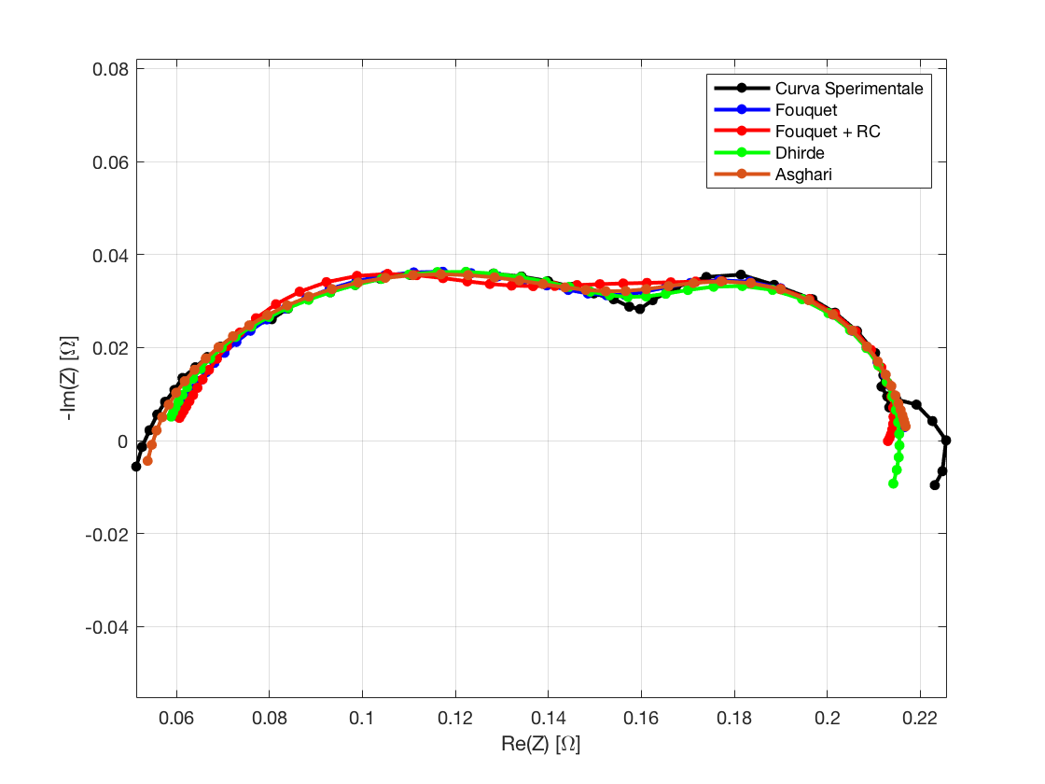

Figure 16: Fitting EA

**170206_1410_dt46_nc_eis-40a_c02**

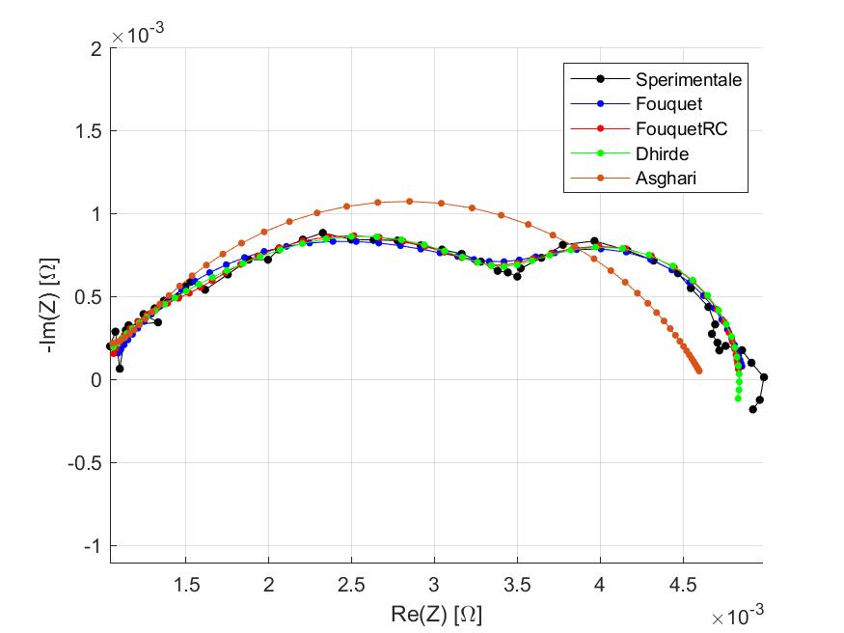

Figure 17: Fitting Lsqcurvefit

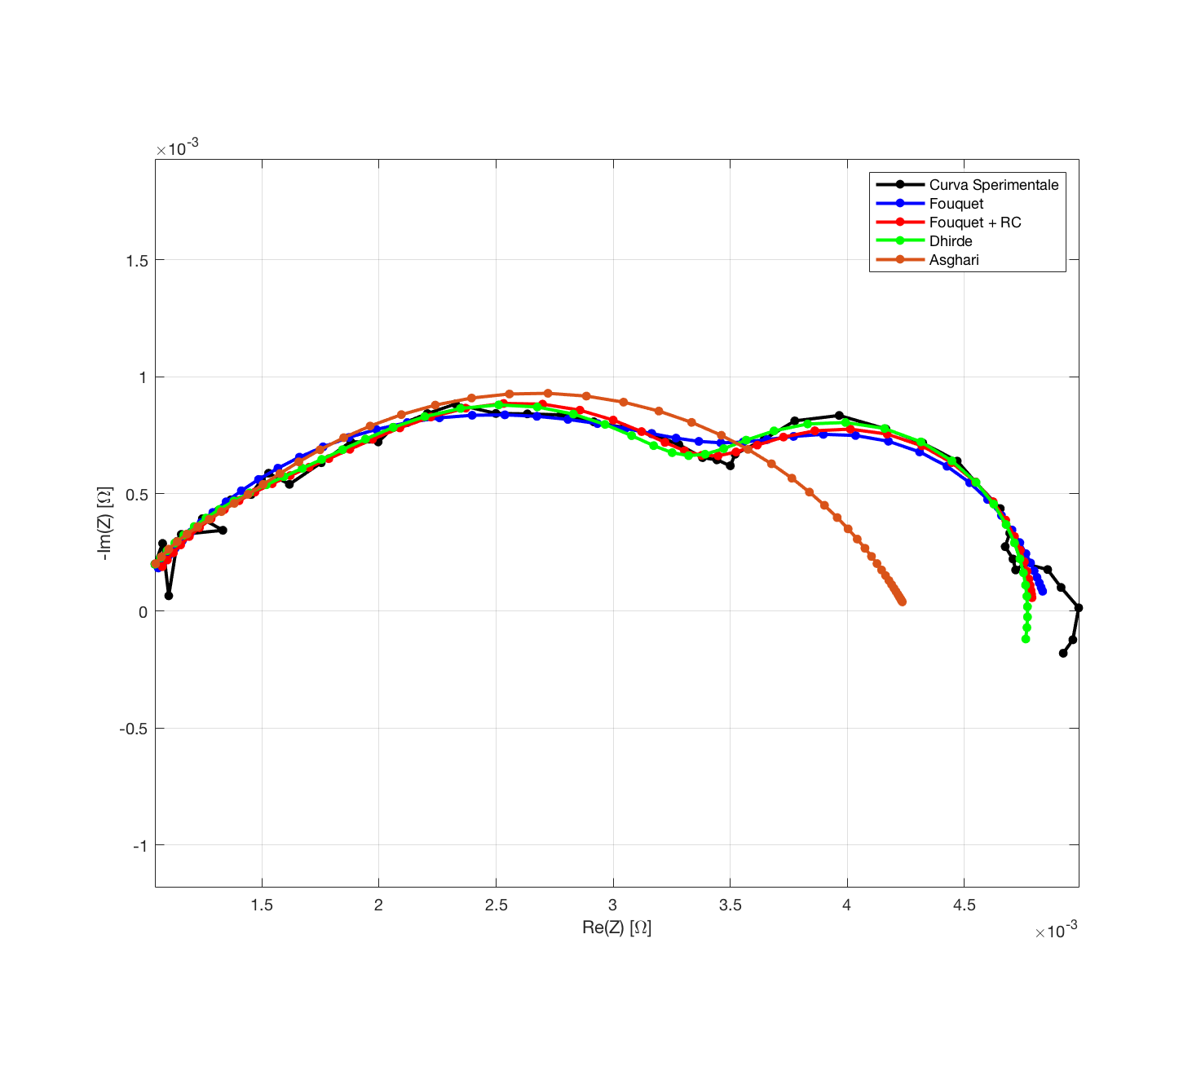

Figure 18: Fitting EA

**170209_1512_dt46_fs-px_eis-25a_c00**

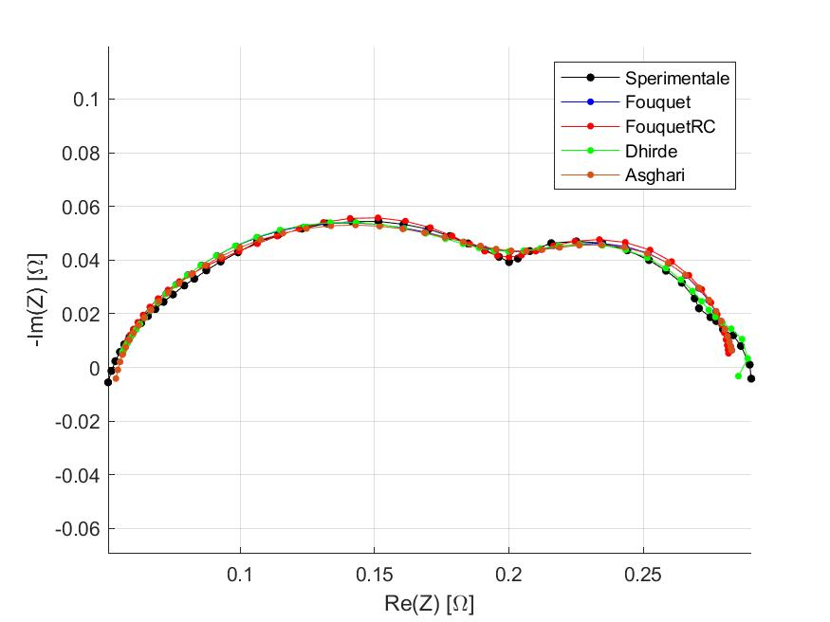

Figure 19: Fitting Lsqcurvefit

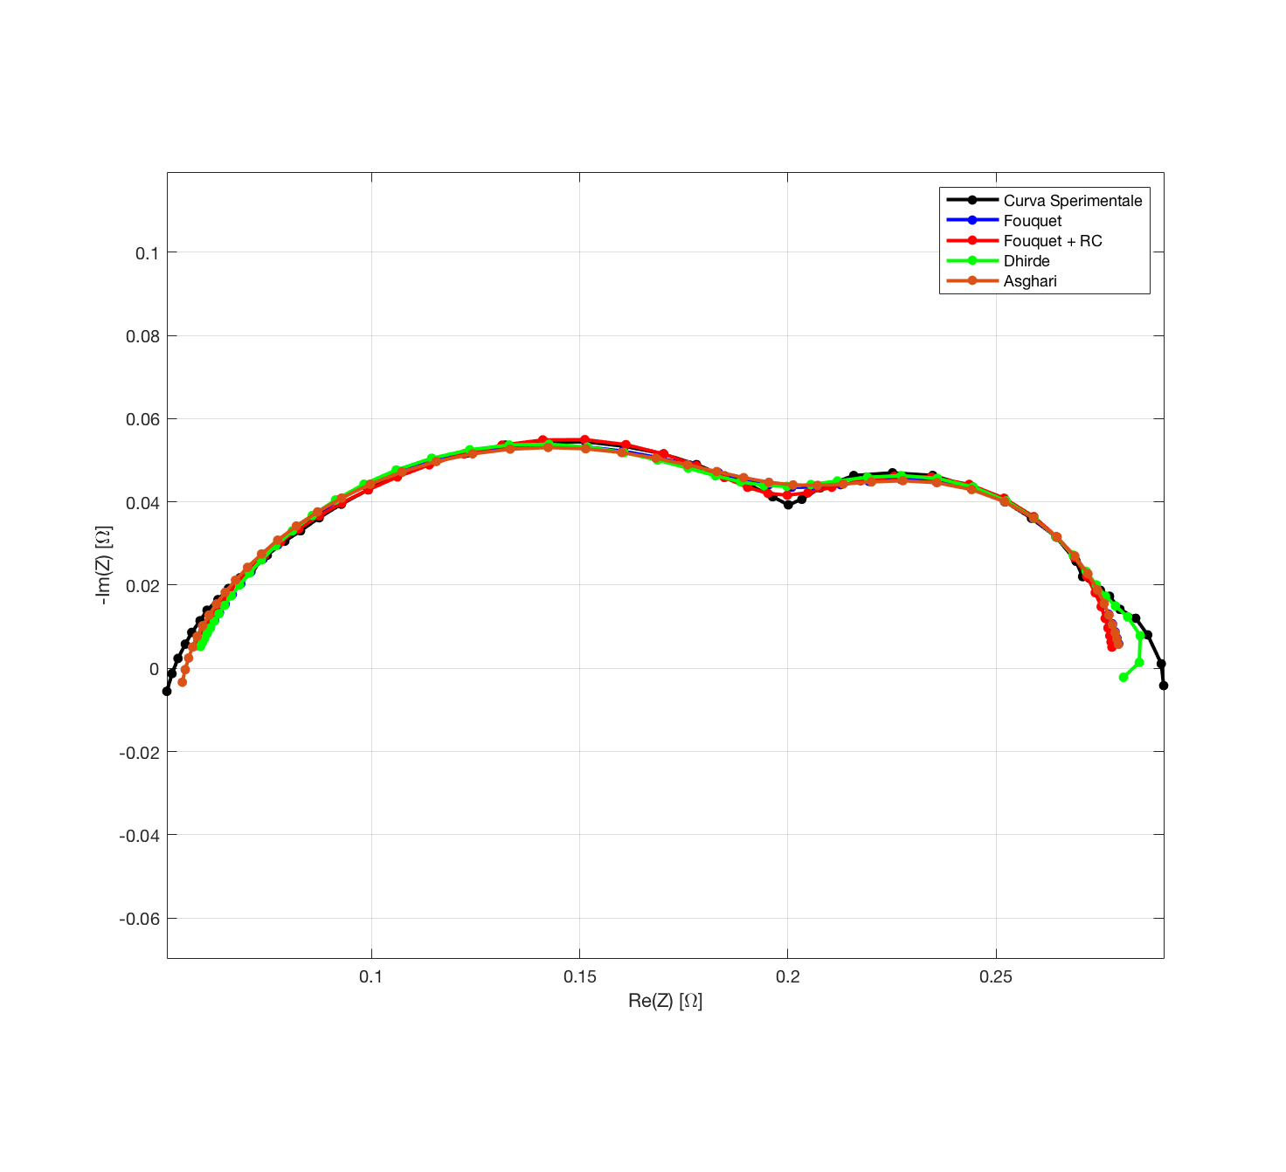

Figure 20: Fitting EA

**170209_1512_dt46_fs-px_eis-25a_c02**

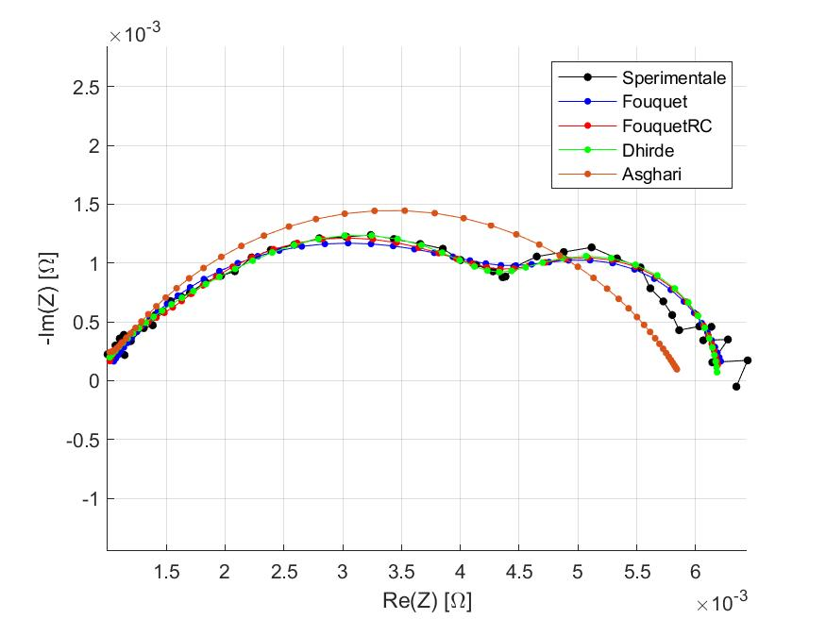

Figure 21: Fitting Lsqcurvefit

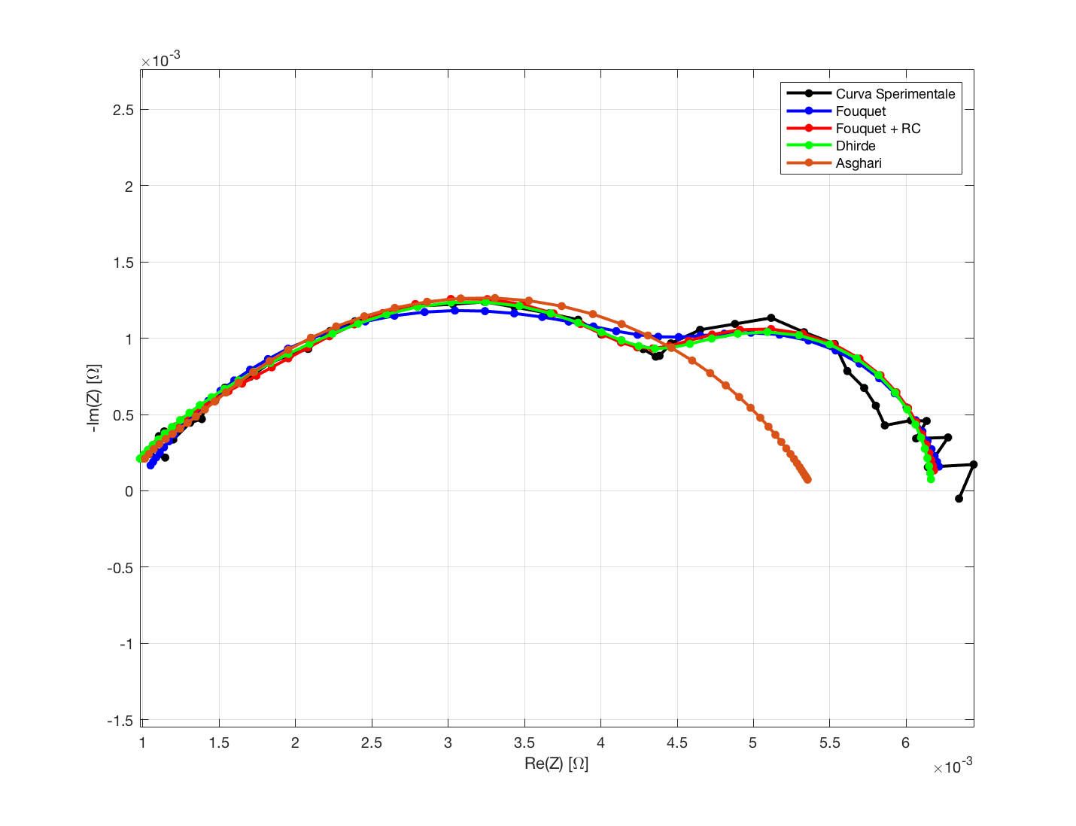

Figure 22: Fitting EA

**170209_1545_dt46_fs-px_eis-40a_c00**

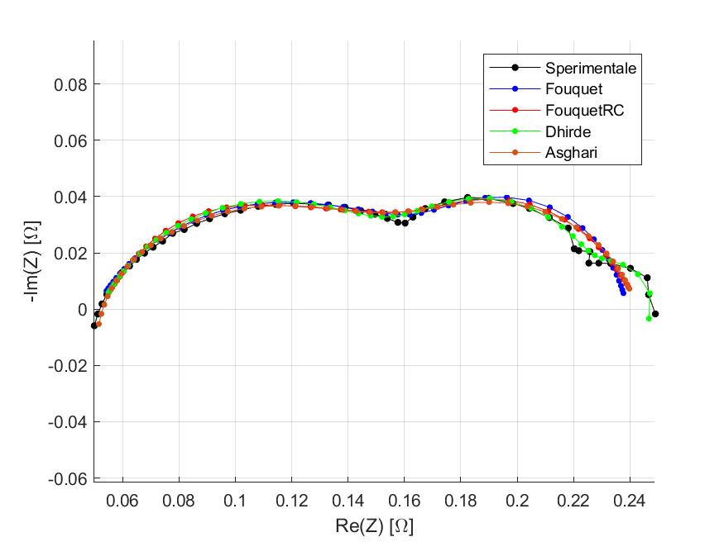

Figure 23: Fitting Lsqcurvefit

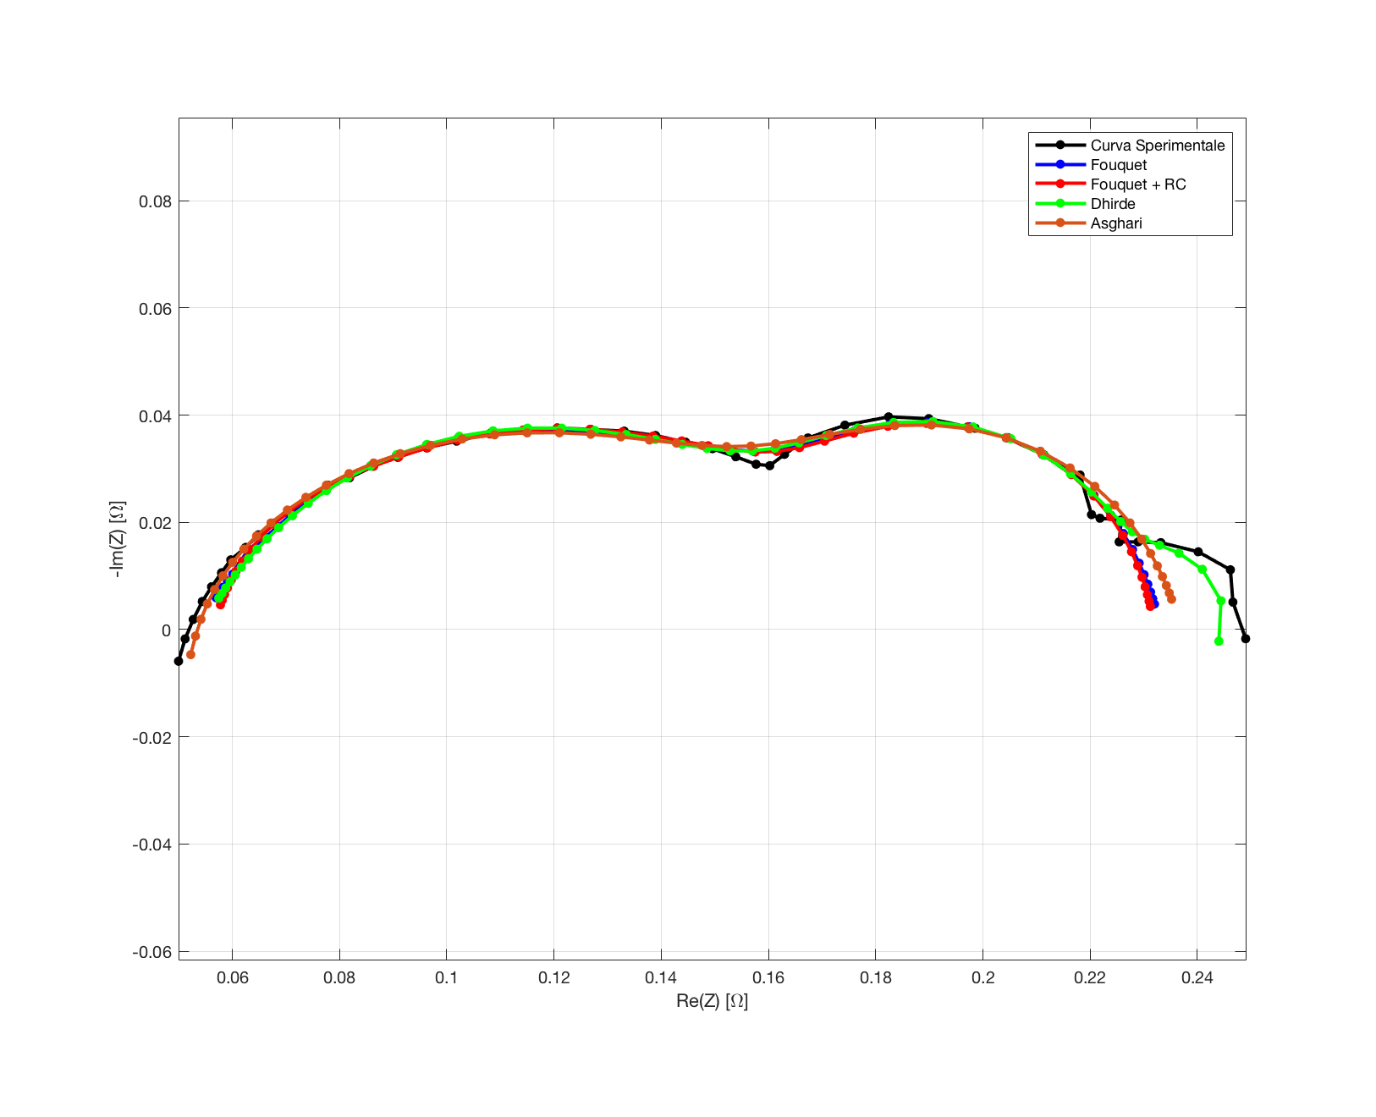

Figure 24: Fitting EA

**170405_1320_dt46_nc_eis-40a_c00**

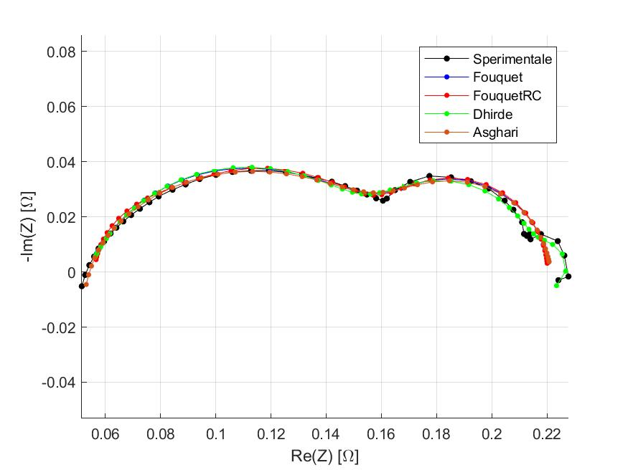

Figure 25: Fitting Lsqcurvefit

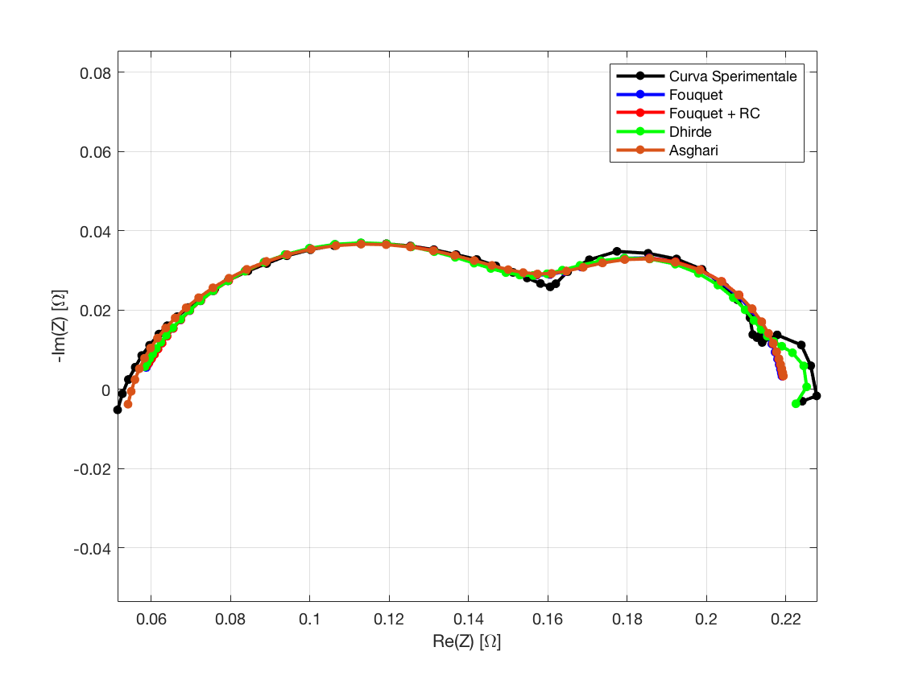

Figure 26: Fitting EA

**170405_1320_dt46_nc_eis-40a_c02**

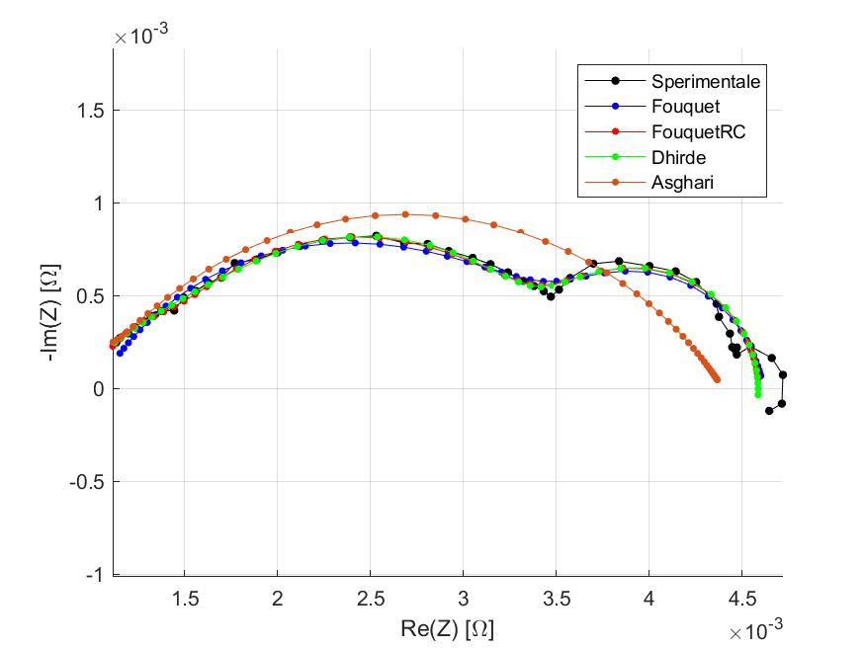

Figure 27: Fitting Lsqcurvefit

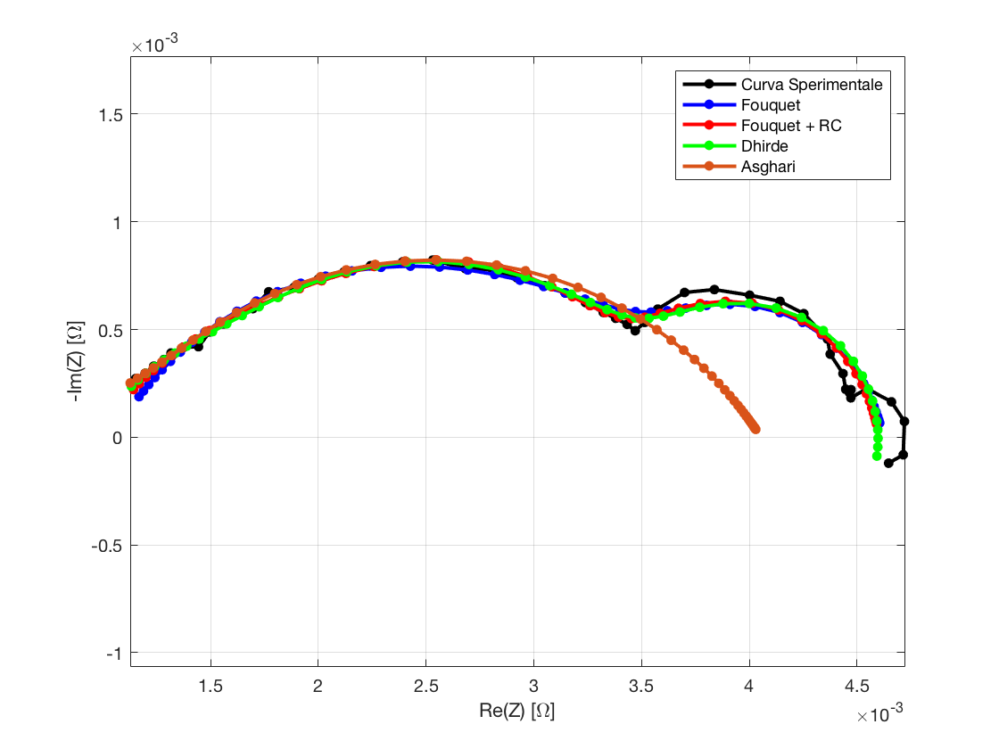

Figure 28: Fitting EA

**170405_1425_dt46_nc_eis25a_c00**

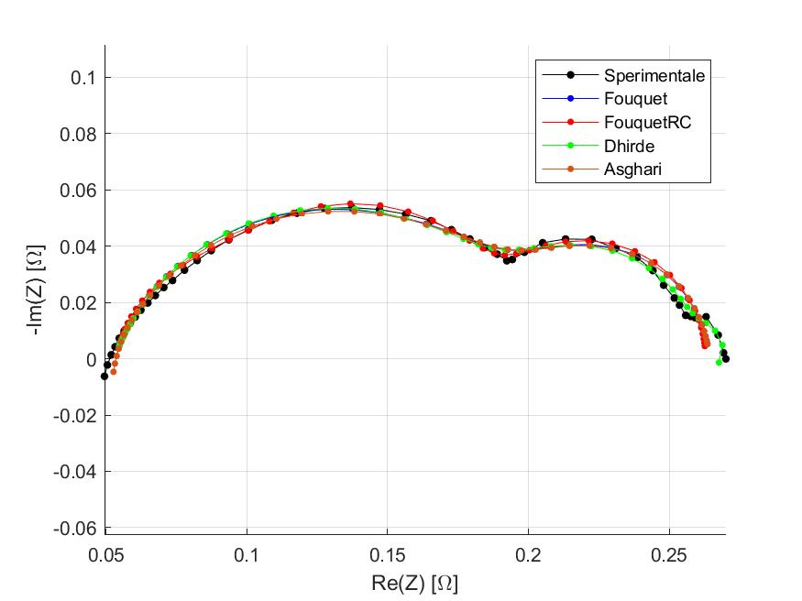

Figure 29: Fitting Lsqcurvefit

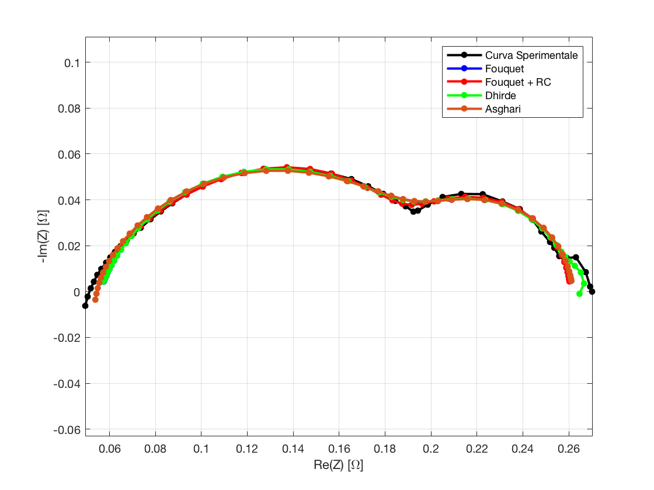

Figure 30: Fitting EA

**170405_1510_dt46_nc_eis15a_c00**

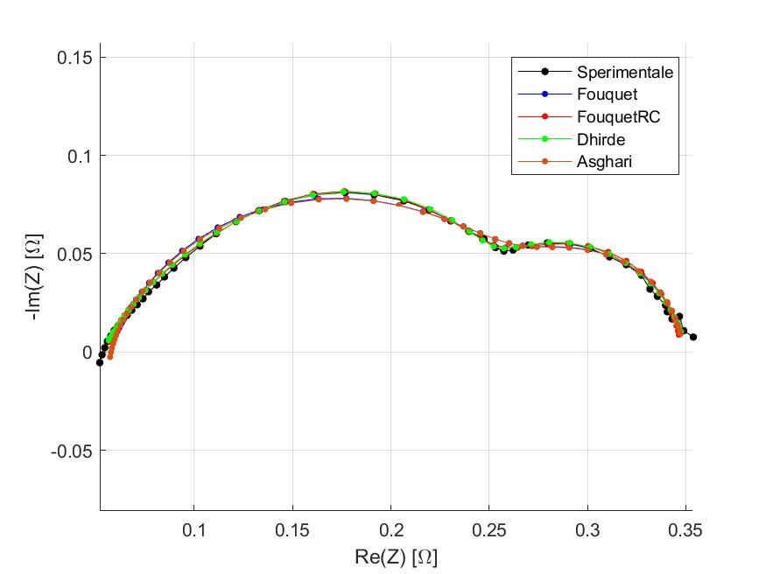

Figure 31: Fitting Lsqcurvefit

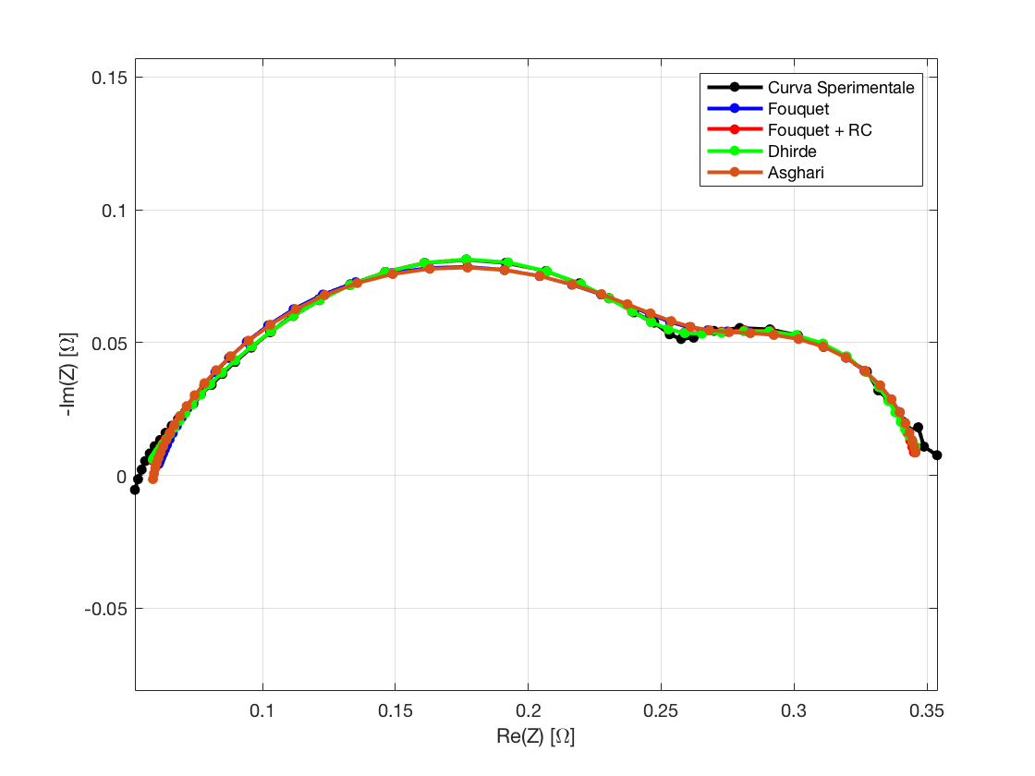

Figure 32: Fitting EA

**170405_1510_dt46_nc_eis15a_c05**

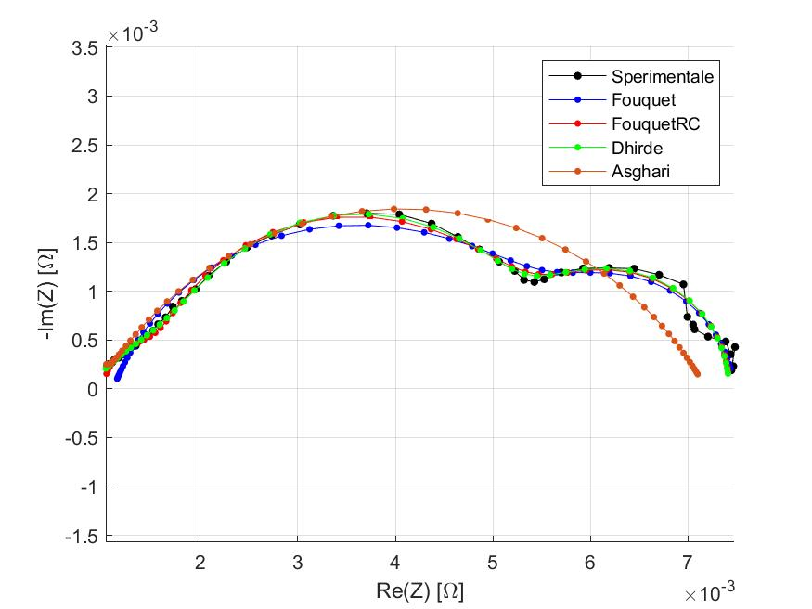

Figure 33: Fitting Lsqcurvefit

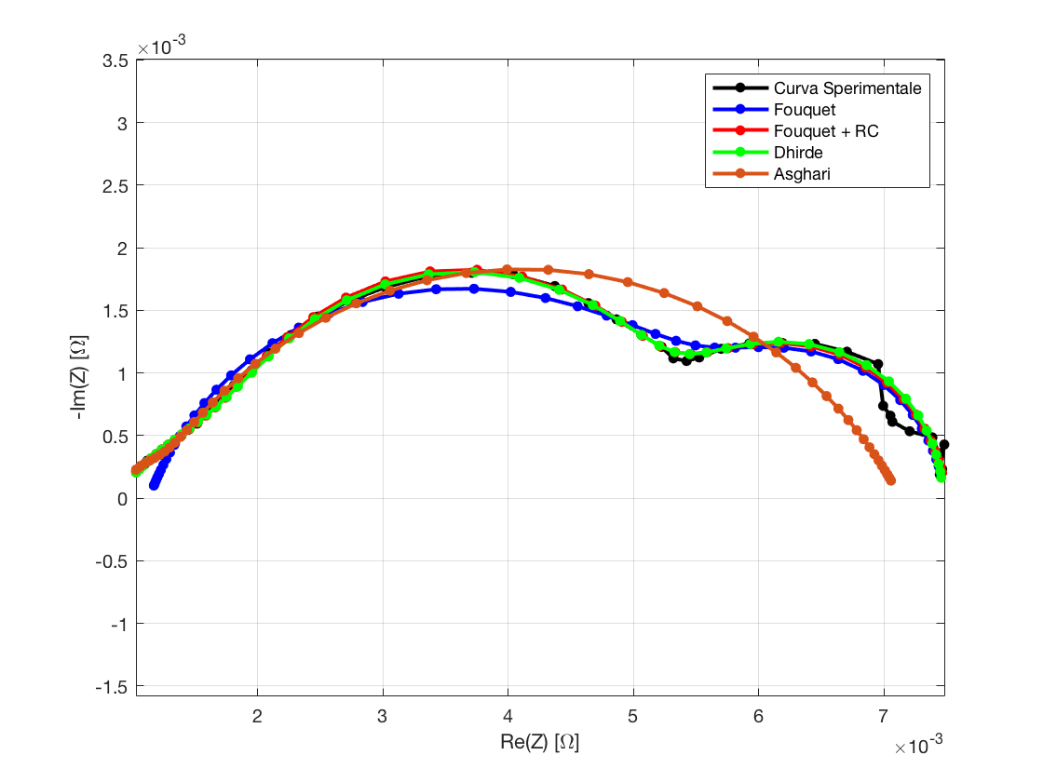

Figure 34: Fitting EA

**170410_0945_dt46_fs-p1_eis-40a_c00**

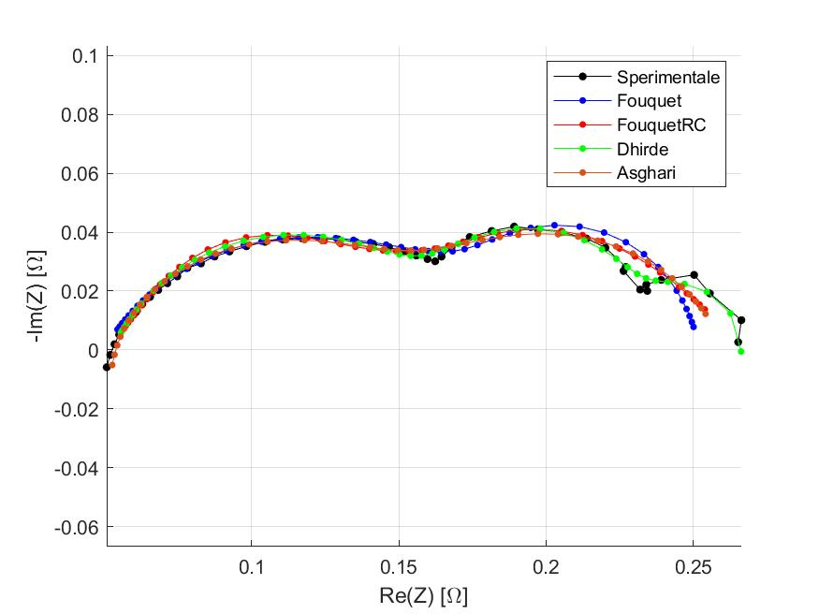

Figure 35: Fitting Lsqcurvefit

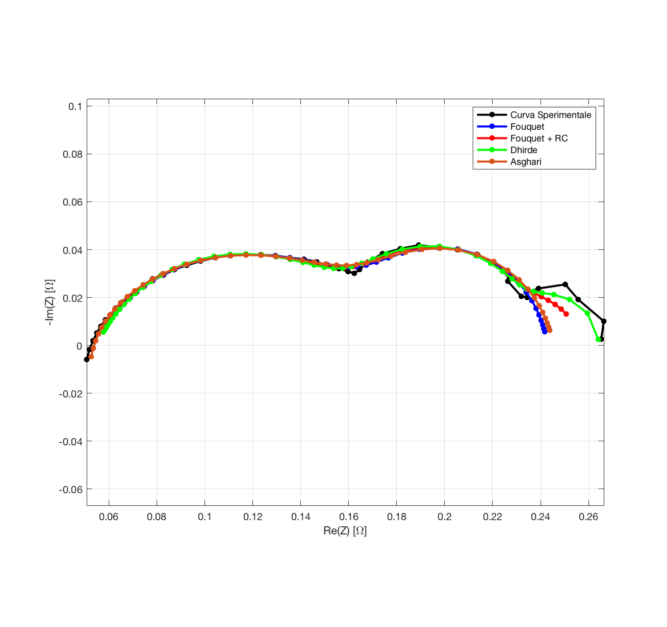

Figure 36: Fitting EA

**170410_1120_dt46_fs-p5_eis-25a_c00**

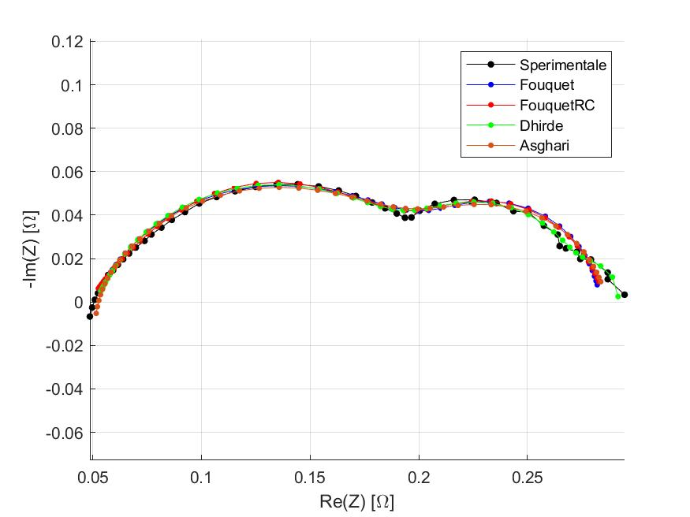

Figure 37: Fitting Lsqcurvefit

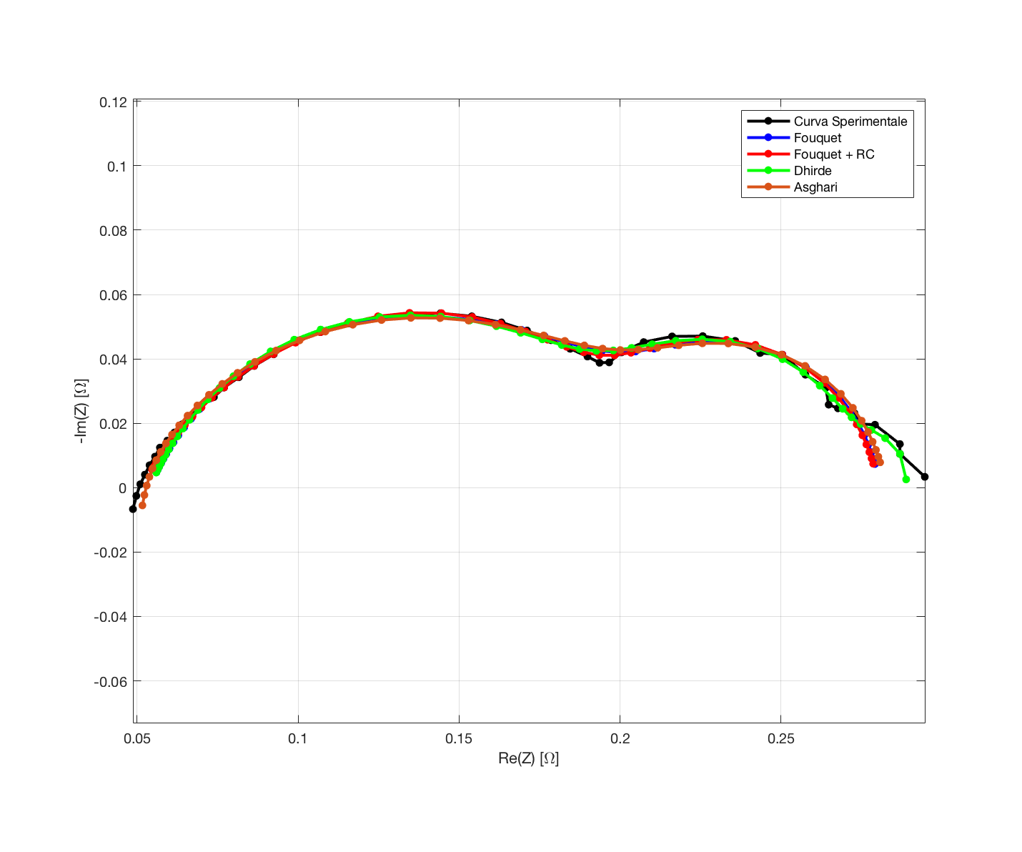

Figure 38: Fitting EA

**170410_1300_dt46_fs-p0_eis-40a_c00**

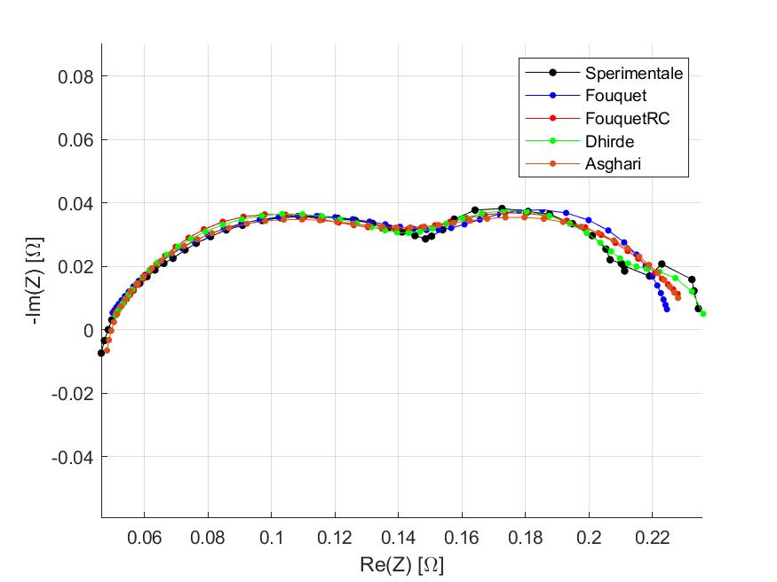

Figure 39: Fitting Lsqcurvefit

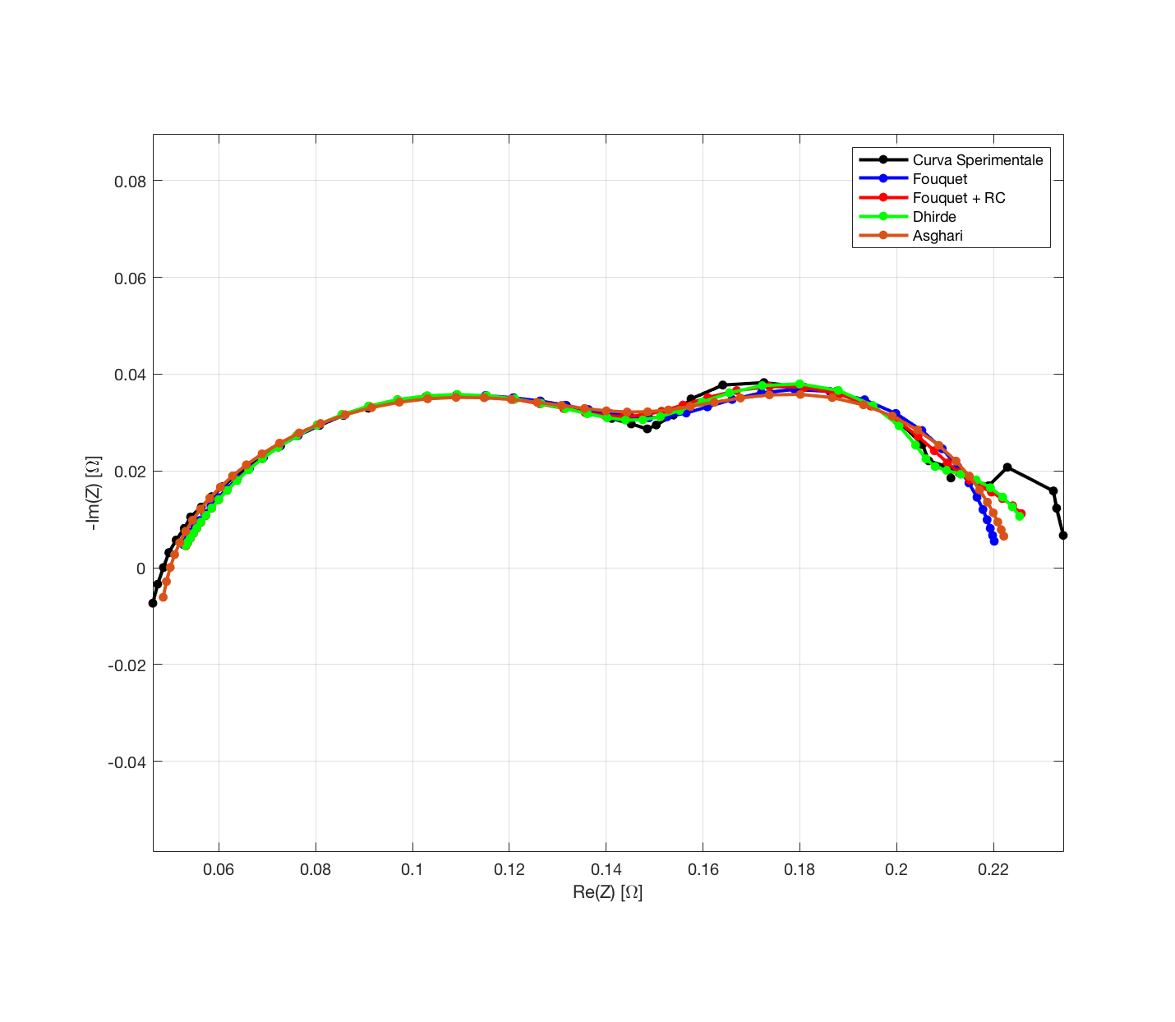

Figure 40: Fitting EA